Bouwbeschrijving Ardufoon ( “Wonderfoon” )

**In het kort:**De gehele printplaat wordt verwijderd, behalve het gedeelte waar de hoorn “op de haak” wordt gelegd.

Dit gedeelte van de printplaat biedt plaats aan:  
1) luidspreker aansluiting  
2) haak schakelaar  
Samen met de drie aansluitingen van de kiesschijf en de drukknop wordt dit aangesloten op een microcontroller die de stand van deze schakelaars, drukknop en de kiesschijf uitleest. De controller bepaalt vervolgens wat er moet gebeuren (geluid uit, kiestoon laten horen, in-gesprek, lijn-verbroken geluiden en de liedjes afspelen). Op deze manier ontstaat een realistische telefoon “ervaring”.

**Stappenplan:***1) Hoorn en telefoonkabel verwijderen.*Keer de telefoon om en verwijder het klepje waarachter zich de aansluitingen van de telefoonhoorn en de aansluitkabel bevinden. Schroef vervolgens van alle draadjes de aansluitklemmetjes los en verwijder de telefoonhoorn en aansluitkabel. Leg deze apart, je hebt zo voorlopig niet nodig. Verwijder tevens het metalen plaatje halverwege het rijtje aansluitingen dat met twee schroefjes op zijn plek wordt gehouden. Dit plaatje wordt verder niet meer gebruikt.*2) Verwijderen van de kap.*  
Draai de twee overgebleven schroefjes in de bodemplaat los. De schroefjes zijn geborgd en kunnen gelukkig niet spontaal op de grond vallen. Zet het toestel weer rechtop voor je. De kap kan nu gemakkelijk verwijderd worden. Leg ook deze apart.

*4) Verwijderen van de printplaat.*

* Schroef de drie draadjes van de kiesschijf los en verwijder de kiesschijf voorzichtig.
* Knip de twee aansluitingen los die zich aan de spoel bevinden.   
  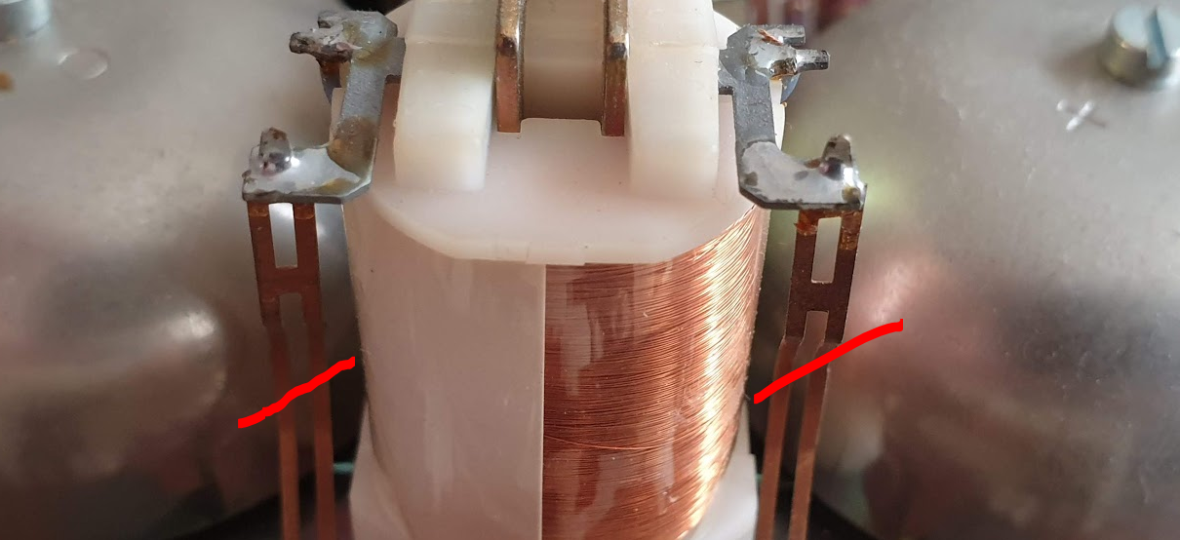
* Knip de aansluiting los van de drukknop  
  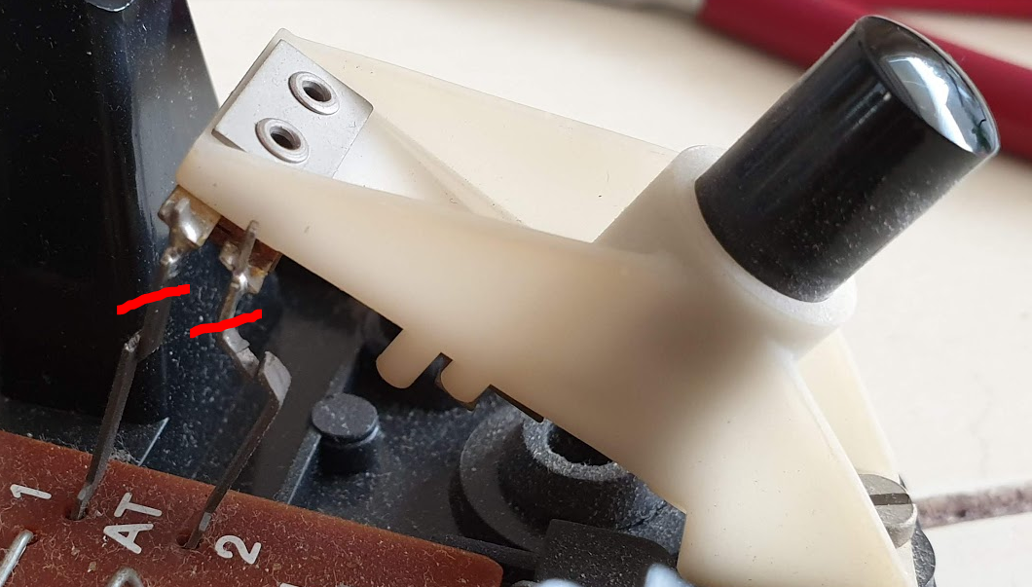
* 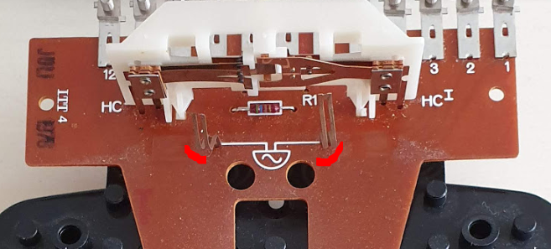

*5) Verwijder de haak constructie.*Draai de twee schroefjes los, duw de “haak” voorzichtig en trek de plastic constructie rechtstandig omhoog. Geen geweld. Als het binnenwerk wordt beschadigd is het ‘game over’. Wees voorzichtig met de plastic constructie. Als de veertjes losschieten ben je nog wel even bezig om dit weer in elkaar te priegelen. Uiteindelijk ligt alles zo voor je:  
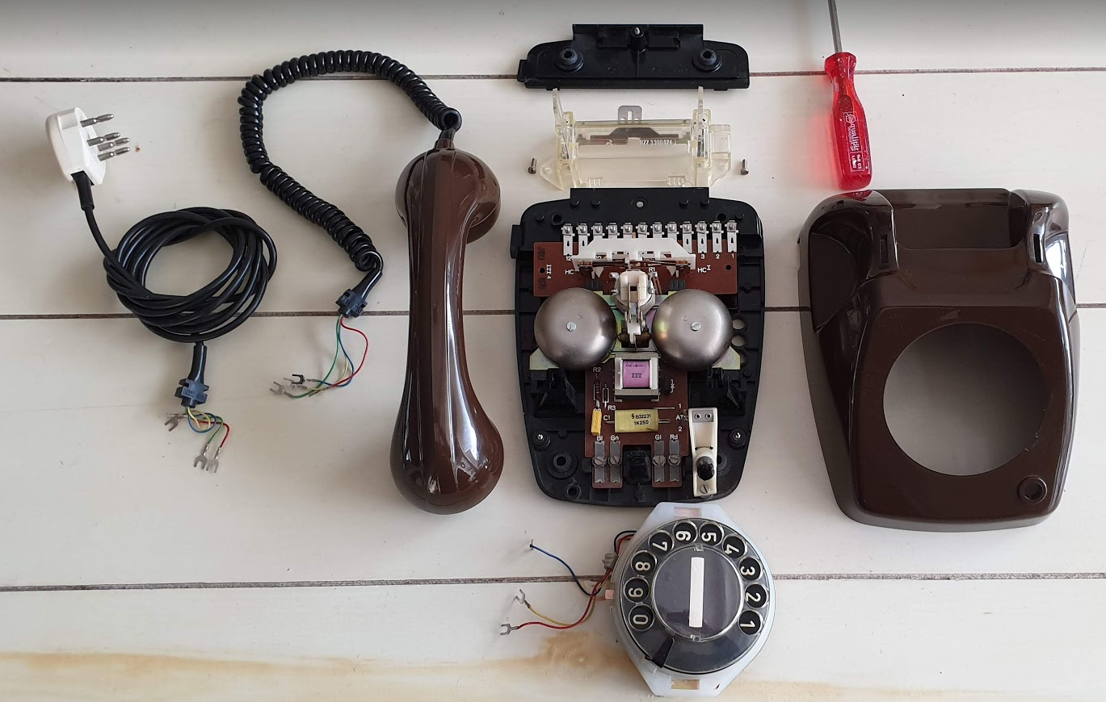  
  
*6) Zaag de print in twee gedeelten*  
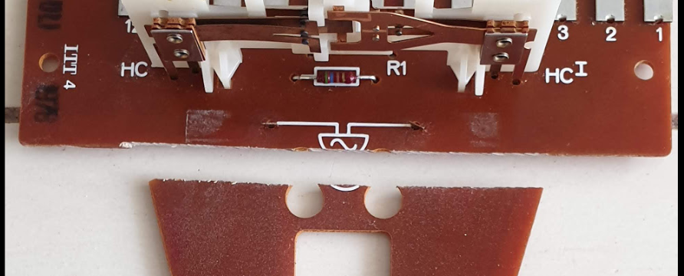

Verwijder eerst de printplaat met o.a. de bel.  
Hierna kan de overbleven printplaat verwijderd worden. Zaag deze in tweeën zoals op de foto. Het onderste deel kan weggegooid worden.

Dit is wat je overhoudt:  
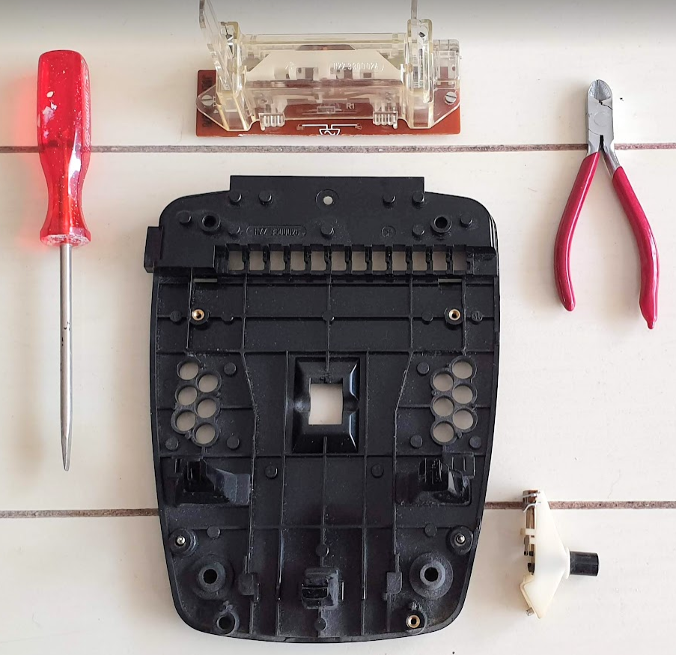

*7) Schoonmaken*De kap, bodemplaat en hoorn zijn ws. erg smerig na 40 jaar…  
De hoorn kun je eventueel geheel demonteren, maar ik heb me beperkt tot de microfoon- en luidsprekerkap. Schrobben maar.  
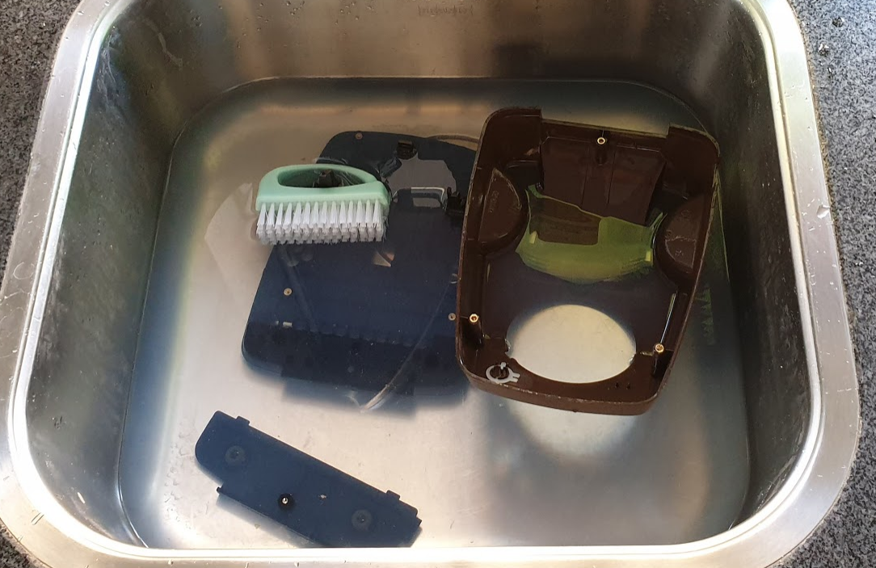

Even netjes drogen en we kunnen weer verder.

*7a) Gaatje boren voor de USB kabel*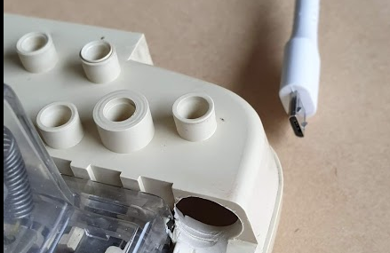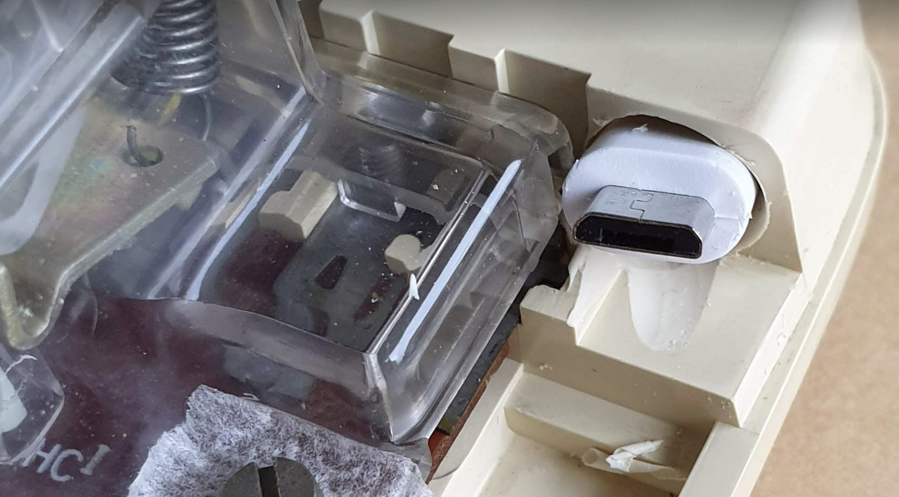

Boor een gaatje van 1 cm waar straks de USB kabel via de ruimte onder het dekseltje naar de binnenkant van de telefoon geleid kan worden.

*8)Voorbereiden shield*De ‘shield’ is de print die de verbinding vormt tussen de controller en de MP3 speler. Tevens wordt deze gekoppeld aan de hoorn- , kiesschijf-, drukknopschakelaars. Na afloop zal e.e.a. er zo uit zien:

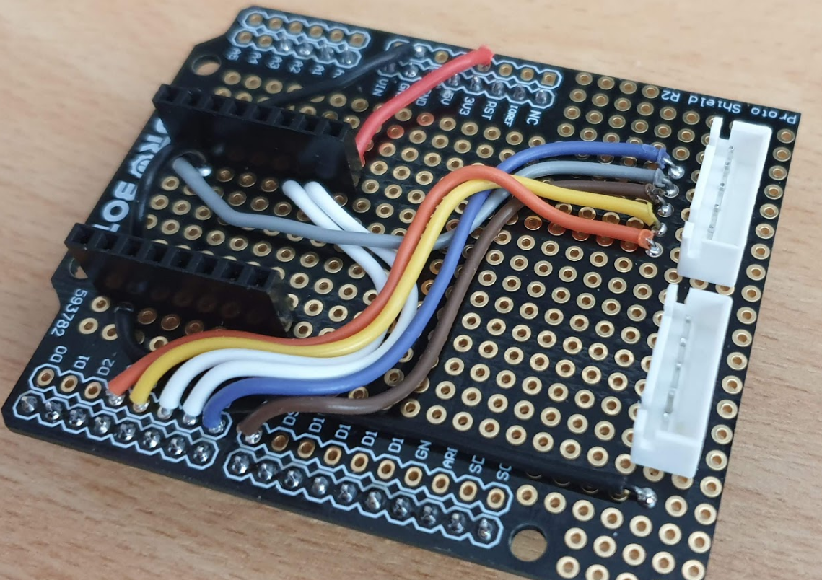

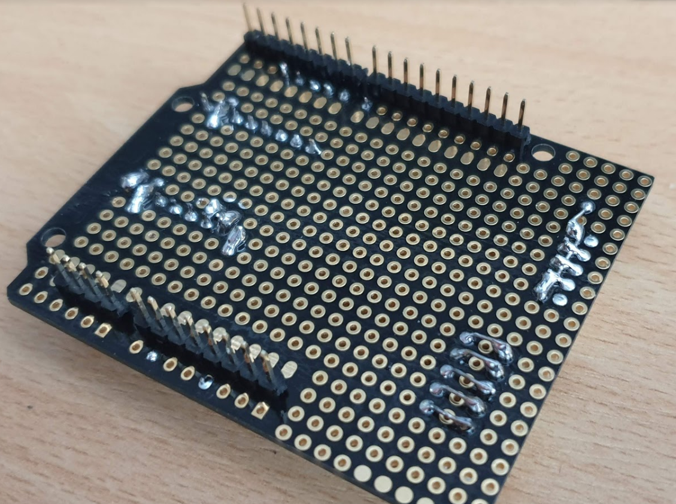

Soldeer pennen die de shield met de microcontroller vervindt. Soldeer vervolgens de twee witte connectors die bij de draadset is geleverd.  
De bovenste witte connector (C1) is voor ( pennetjes van boven naar beneden )  
1) drukknop – D5  
2) luidspreker  
3) haak – D6  
4) kiesschijf gele kabel – D2  
5) kiesschijf rode kabel – D1  
De onderste connector (C2) is de gemeenschappelijke ‘nul-referentie’  
Alle pennen van deze connector zijn met deze ‘nul’ verbonden.

De volgende verbindingen dienen te worden gesoldeerd:  
1) drukknop  
2) luidspreker  
3) haak  
4) kiesschijf blauwe kabel  
5) niet gebruikt

Soldeer de connectors zoals te zien op de foto.  
De twee zwarte connectors OP de shield zijn voor de bevestiging van de MP3 speler.

De aansluitingen van de MP3 speler:

1. 3.3Volt2) TX
2. RX
3. TX
4. Niet gebruikt
5. Niet gebruikt
6. Niet gebruikt
7. GRN
8. Luidspreker

Pennetjes 9 tm 16 worden niet gebruikt

*9) Aansluiten van de telefoon.*Duw de twee draadbomen in hun connector.  
Plaats de plastic beschermkap voorzichtig. Fixeer deze met twee plakbandjes om te voorkomen dat e.e.a. losschiet. Draai de printplaat om zodat de printbanen zichtbaar worden. Hier gaat we de haak-connector en de luidspreker aansluiten op de shield.  
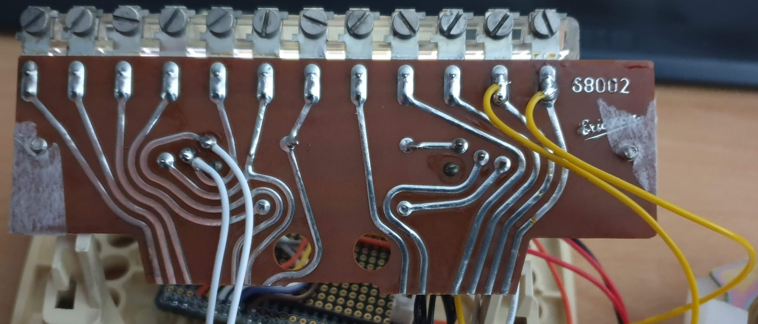  
In dit geval zijn de twee witte kabels voor de haak-schakelaar en de twee gele kabels voor de hoorn-luidspreker. Op de connectors zijn dit c1-1 en c2-1 (wit) , c1-2 en c2-2 (geel).  
Het is maar net hoe de witte connectors op de print zijn gesoldeerd. Andersom was misschien iets duidelijker geweest.

Sluit vervolgens de drukknop aan.  
Hier zijn dat de oranje kabels.  
Ik heb krimpkousjes gebruikt om de solderingen weg te werken. Stukje tape is ook goed, zolang het maar nooit weer losraakt.

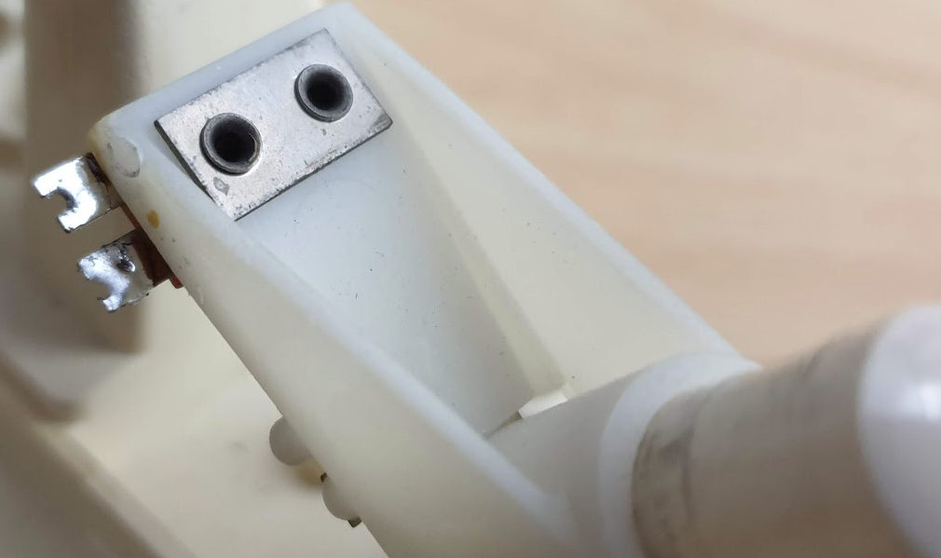  
Close-up van de drukknop.

Uiteindelijk moet alles er zo uit zien vlak voor je het inbouwt (op de foto is de krimpkous van de kiesschijf nog niet op de goede plek vastgezet).

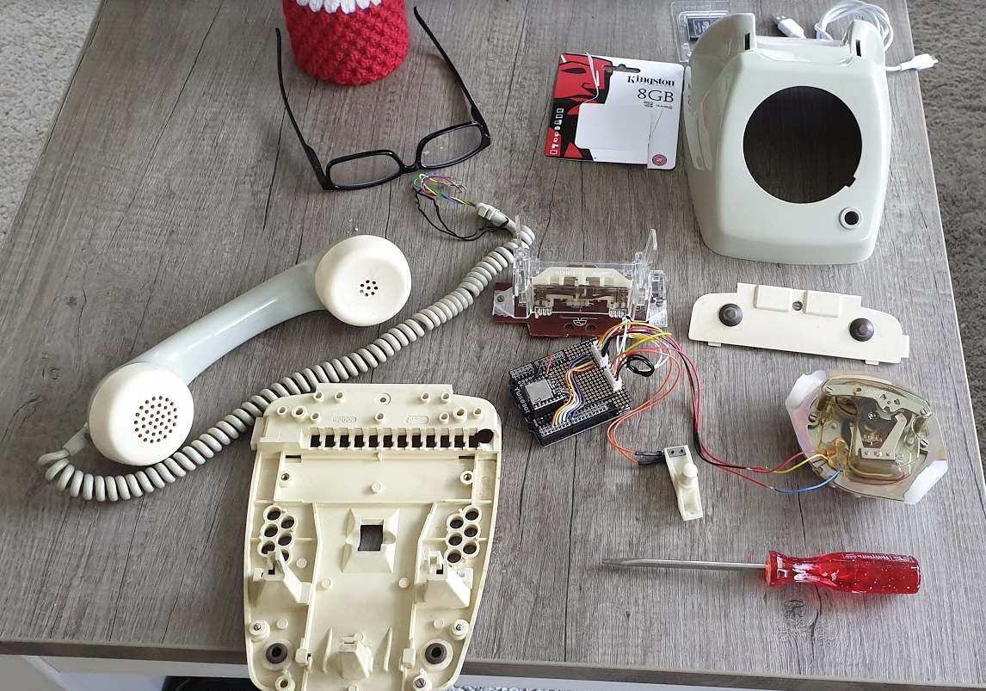

Zet alles netjes in elkaar en fixeer e.e.a. met tie-wraps.  
Bereid een micro SD kaartje voor met muziekmapjes (minimaal één mapje met de naam ‘01’ die 10 liedjes bevat met namen die beginnen met ‘001’ t/m ‘010’, en de systeemmap ‘99’ die de kiestoon en andere geluidjes bevat. Dus bijv. ‘001-Ome Willem-WimSonneveld.mp3’ is een geldige naam.

De USB kabel kan via de bestaande doorvoer naar buiten gebracht worden.  
Ik heb hiervoor de bestaande ‘doorvoer-kabel’ een beetje uitgeboord en opengesneden.  
Dat ziet er dan netjes uit.

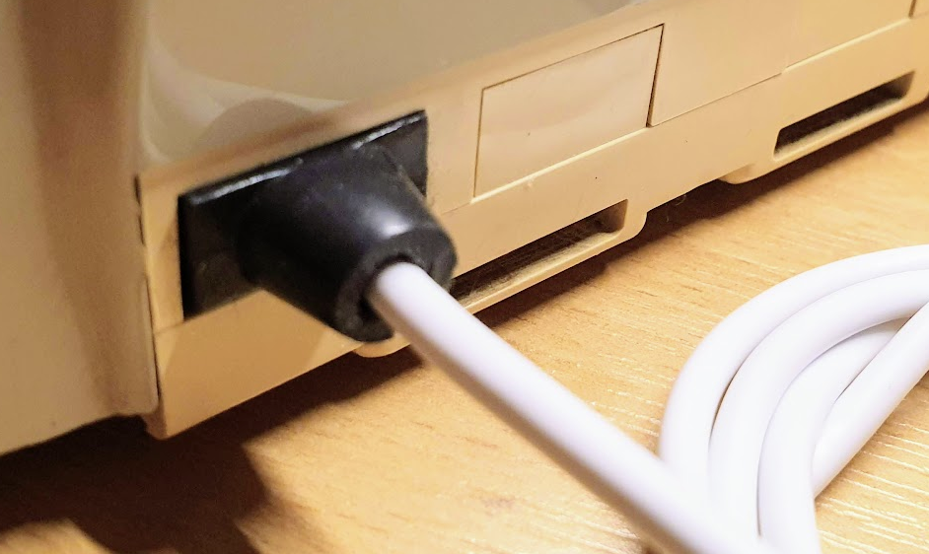

Als er onduidelijkheden zijn, stuur me een e-mail via de website pd1rh.jouwweb.nl  
Ik leg het dan uit en pas gelijk deze handleiding aan 😊

Veel plezier met bouwen.

Schematische opbouw van de ardufoon Wonderfoon:

< nog invullen >